ID: 79 H
EV Charging & Network Connection
Electric Charging – Thinking Differently and Examining Paradigms
טעינה חשמלית – חשיבה אחרת ובחינת פרדיגמות
Dima Yudashkin
Evedge, Israel
dima.yudashkin@evedge.co.il 054-5600534
1. חיבור עמדת טעינה לחיבור פרטי - היום נהוג לחבר את עמדות הטעינה ללוח הציבורי או הביתי האבל מה קורה עם בלוח הציבורי אין חשמל או שהוועד לא רוצה או שהדייר גר בקומה 20 ואין מקום בפיר מה עושים?
אנחנו רוצים להציג חשיבה אחרת שמראה דווקא את היתרונות בחיבור למונה החשמל של הלקוח (בריכוז מונים, מה שלא קיים היום) אל מול הציבורי\דירתי .נציג סוגיות בתחום בטיחות החשמל ונציג בצורה מאוזנת יתרונות וחסרונות לכל שיטה
2. הנחיצות בחשמלאי בודק לבדיקת עמדה טרם הפעלתה - מדוע לא ניתן להסתפק ברישיון חשמלאי אשר מבצע את ההתקנה
3. שבירת מוסכמות – כיום הרבה מאוד מדברים על התקנת עמדות מהירות ושאין צורך בהתקנת עמדות איטיות אבל התפיסה הזו לא נכונה.
4. מה ההספק הנכון שצריך להיות בעמדה ומה מקדם ההתלקדות שצריך לקחת
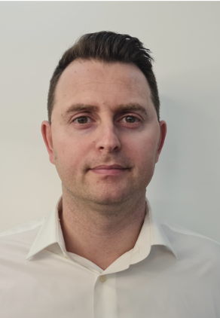
סמנכ"ל הנדסה בחברת אי.וי.אדג , חברה המתמחה במתן פתרונות טעינה (חברה הגדולה בשוק הישראלי עם ניסיון רב בכל סוגי ההתקנות)
מהנדס חשמל בעל רישיון של חשמלאי מהנדס ותואר שני בניהול מאוניברסיטה הפתוחה-
הקמת אגף ההנדסה בחברה-
אחריות על מציאת פתרונות טכנולוגיים לבעיות כמו ניהול אנרגיה, סליקה, פתרונות-
תקשורת.
אחריות על פתרון בעיות במוצרים קיימים-
אחריות על פרויקטים מורכבים-
עבודה רציפה מול גורמים בארו ובחו"ל-
עבודה קודמת במחלקת תכנון ורשת וחל"ב בחח"י-

